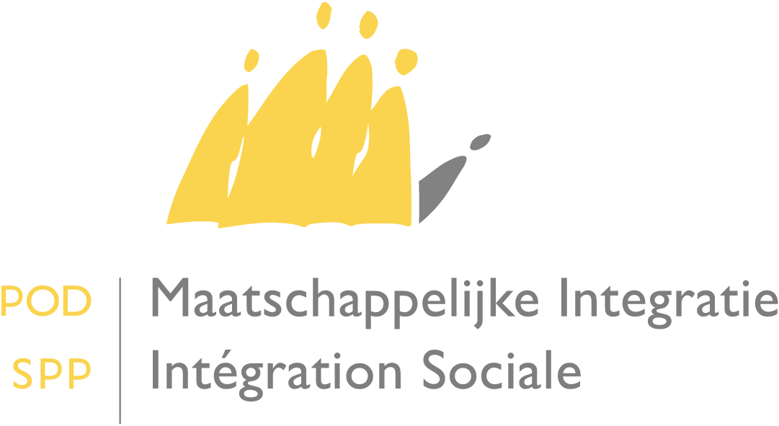

Avez-vous des questions ou souhaitez-vous des informations supplémentaires ?
Envoyez un courriel au frontdesk à l’adresse suivante question@mi-is.be
Ou prenez contact avec nous au 02 508 85 86

SPP Intégration sociale, Lutte contre la Pauvreté, Économie sociale et Politique des Grandes Villes
Centre administratif Botanique - Finance Tower
Boulevard du Jardin Botanique 50 boîte 165
B – 1000 Bruxelles T. +32 2 508 85 86 question@mi-is.be www.mi-is.be

À Mesdames et Messieurs les Président(e)s des centres publics d’action sociale

Service | Votre lettre du | Vos références | Nos références | Date | Annexe(s)
Service juridique |  |  | 8100 | 17 mars 2020

Circulaire concernant les modifications relatives aux prestations familiales et leurs conséquences pour les plafonds de remboursement de l’aide sociale dans le cadre de l’article 2 de l’arrêté ministériel du 30 janvier 1995

Madame la Présidente,
Monsieur le Président,

La circulaire du 25 janvier 2019 concernant la matière des prestations familiales réglait uniquement les modifications pour la Communauté flamande et la Communauté germanophone.
La Région wallonne et Bruxelles ont adopté leurs propres législations en matière de prestations familiales, qui sont entrées en vigueur le 1er janvier 2020. Pour la Communauté flamande et la Communauté germanophone, le régime était entré en vigueur le 1er janvier 2019.
Dès lors la présente circulaire intègre ces modifications et remplace la circulaire du 25 janvier 2019.

Conditions générales pour l’intervention de l’État belge

Afin que l’État belge puisse majorer le montant de l’aide sociale des prestations familiales, les conditions suivantes doivent toujours être remplies :
- la personne concernée bénéficie effectivement du droit à l’aide sociale ;
- le dossier social contient la décision défavorable de l’institution compétente en matière de prestations familiales en ce qui concerne l’octroi des prestations familiales ;
- au moins 1 enfant mineur est concerné. Dans le cas d’un enfant majeur, l’État belge ne prendra pas en charge les prestations familiales garanties ;
- le bénéficiaire de l’aide sociale n’est pas la personne mineure elle-même.
Si ces conditions sont remplies, l’État belge majorera les plafonds de remboursement de l’aide sociale du montant des prestations familiales.

Le montant des prestations familiales à appliquer

Afin de déterminer le montant des prestations familiales à appliquer, le point de repère est le lieu du CPAS qui octroie l’aide sociale, indépendamment de la localisation du bénéficiaire. Il est donc possible que le bénéficiaire se trouve dans une autre entité fédérée que celle du CPAS qui fournit une aide au bénéficiaire. Le CPAS doit appliquer le montant des prestations familiales de l’entité fédérée à laquelle appartient le CPAS qui fournit une aide au bénéficiaire.
Ainsi, l’État belge majorera des montants flamands des prestations familiales le remboursement des frais de l’aide sociale pour le CPAS qui se situe en Communauté flamande et qui fournit une aide sociale à une mère, même si la mère ne réside pas en Communauté flamande.

La fixation du montant des prestations familiales

La Communauté flamande, la Région wallonne, la Communauté germanophone et la Commission communautaire commune de Bruxelles prévoient toutes des dispositions transitoires. Afin de pouvoir déterminer les montants qui seront pris en charge, le CPAS devra d’abord vérifier si une disposition transitoire est applicable ou non aux enfants mineurs concernés. A cet effet, la date à laquelle le mineur concerné ouvre ses droit est essentielle. En outre, il est primordial d’appliquer les montants des prestations familiales de l’entité sur le territoire où opère le CPAS. La localisation du CPAS compétent dans l’une ou l’autre entité fédérée sera donc déterminante. Ainsi, le CPAS qui se situe en Communauté flamande devra appliquer les montants flamands ; le CPAS qui se situe en Région wallonne devra appliquer les montants wallons ; le CPAS qui se situe en Communauté germanophone devra appliquer les montants de celle-ci ; et le CPAS qui se situe à Bruxelles devra appliquer les montants de la Commission communautaire commune de Bruxelles.
Vous trouverez ci-dessous les montants à appliquer pour chaque Région et Communauté compétentes.
Je vous prie d’agréer, Madame la Présidente, Monsieur le Président, mes salutations distinguées.

Le Ministre des Classes moyennes, des Indépendants, des PME, de l’Agriculture et de l’Intégration sociale, chargé des Grandes Villes

Signé

Denis DUCARME

Communauté flamande :
Pour les enfants ouvrant des droit avant le 1er janvier 2019
En ce qui concerne la Communauté flamande les enfants qui ouvrent des droits avant le 1er janvier 2019 ne relèvent pas de la nouvelle législation.
Dès lors, le montant maximum des prestations familiales qui peut être pris en charge par le SPP IS pour les mineurs qui ouvrent des droits aux prestations familiales avant le 1er janvier 2019 en Communauté flamande sera identique à celui des anciennes prestations familiales garanties.
Le CPAS devra donc appliquer les montants suivants dans le programme de remboursement :
Montant de base | 1er enfant 141,74 euros  2e enfant 203,44 euros  3e enfant et suivant 264,69 euros
Supplément d’âge | De 6 à 11 ans révolus 32,63 euros  De 12 à 17 ans révolus 49,86 euros
Supplément famille monoparentale | 23,90 euros
Allocation de naissance | 1er enfant 1.272,52 euros  2e enfant et suivant 957,42 euros

Pour les enfants ouvrant des droit à partir du 1er janvier 2019
La législation de la Communauté flamande concernant les prestations familiales est entrée en vigueur le 1er janvier 2019. Par conséquent, le montant maximal des prestations familiales qui sera pris en charge par le SPP IS pour la Communauté flamande et la Communauté germanophone ne sera plus identique à celui des anciennes prestations familiales garanties.
Le CPAS devra donc appliquer les montants suivants dans le programme de remboursement :
Montant de base | 1er enfant 214,20 euros  2e enfant 214,20 euros  3e enfant et suivant 244,80 euros
Allocation de naissance | 1.122 euros

Région wallonne
Pour les enfants ouvrant des droit avant le 1er janvier 2020
En ce qui concerne la Région wallonne les enfants qui ouvrent des droits avant le 1er janvier 2020 ne relèvent pas de la nouvelle législation.
Dès lors, le montant maximum des prestations familiales qui peut être pris en charge par le SPP IS pour les mineurs qui ouvrent des droits aux prestations familiales avant le 1er janvier 2020 en Région wallonne sera identique à celui des anciennes prestations familiales garanties.
Le CPAS devra donc appliquer les montants suivants dans le programme de remboursement :
Montant de base | 1er enfant 144,57 euros  2e enfant 207,50 euros  3e enfant et suivant 269,98 euros
Supplément d’âge | De 6 à 11 ans révolus 33,28 euros  De 12 à 17 ans révolus 50,86 euros
Supplément famille monoparentale | 24,38 euros
Allocation de naissance | 1er enfant 1.297,92 euros  2e enfant et suivant 976,53 euros

Pour les enfants ouvrant des droit à partir du 1er janvier 2020
La législation de la Région wallonne concernant les prestations familiales est entrée en vigueur le 1er janvier 2020. Par conséquent, le montant maximal des prestations familiales qui sera pris en charge par le SPP IS pour la Région wallonne ne sera plus identique à celui des anciennes prestations familiales garanties.
Le CPAS devra donc appliquer les montants suivants dans le programme de remboursement :
Montant de base | 1er enfant 210 euros  2e enfant 210 euros  3e enfant et suivant 245 euros
Supplément famille monoparentale | 20 euros
Allocation de naissance | 1.100 euros

Communauté germanophone
Pour les enfants ouvrant des droit avant le 1er janvier 2019
En ce qui concerne la Communauté germanophone les enfants qui ouvrent des droits avant le 1er janvier 2019 ne relèvent pas de la nouvelle législation.
Dès lors, le montant maximum des prestations familiales qui peut être pris en charge par le SPP IS pour les mineurs qui ouvrent des droits aux prestations familiales avant le 1er janvier 2019 en Communauté germanophone sera identique à celui des anciennes prestations familiales garanties.
Le CPAS devra donc appliquer les montants suivants dans le programme de remboursement :
Montant de base | 1er enfant 144,57 euros  2e enfant 207,50 euros  3e enfant et suivant 269,98 euros
Supplément d’âge | De 6 à 11 ans révolus 33,28 euros  De 12 à 17 ans révolus 50,86 euros
Supplément famille monoparentale | 24,38 euros
Allocation de naissance | 1er enfant 1.297,92 euros  2e enfant et suivant 976,53 euros

Pour les enfants ouvrant des droit à partir du 1er janvier 2019
La législation de la Communauté germanophone concernant les prestations familiales est entrée en vigueur le 1er janvier 2019. Par conséquent, le montant maximal des prestations familiales qui sera pris en charge par le SPP IS pour la Communauté germanophone ne sera plus identique à celui des anciennes prestations familiales garanties.
Le CPAS devra donc appliquer les montants suivants dans le programme de remboursement :
Montant de base | 1er enfant 232 euros  2e enfant 232 euros  3e enfant et suivant 367 euros
Allocation de naissance | 1.144 euros

Bruxelles
Pour les enfants nés avant le 1er janvier 2020
La législation de Bruxelles concernant les prestations familiales est entrée en vigueur le 1er janvier 2020. En ce qui concerne Bruxelles, un régime transitoire spécial est prévu. Les montants de base fixés par Bruxelles sont applicables, mais sont réduits de 10 euros pour les enfants nés avant le 1er janvier 2020 et ceci jusqu’au 31 décembre 2025 inclus.
Le CPAS devra donc appliquer les montants suivants dans le programme de remboursement :
Montant de base | 1er enfant De 0 à 11 ans révolus 180 euros  De 12 à 17 ans révolus 200 euros  2e enfant De 0 à 11 ans révolus 210 euros  De 12 à 17 ans révolus 230 euros  3e enfant et suivant De 0 à 11 ans révolus 250 euros  De 12 à 17 ans révolus 270 euros
Supplément famille monoparentale | Par enfant pour les familles de deux enfants | 10 euros
 | Par enfant pour les familles de 3 enfants et plus | 20 euros
Allocation de naissance | 1er enfant 1.100 euros  2e enfant et suivant 500 euros

Pour les enfants nés à partir du 1er janvier 2020
Les montants de base fixés par Bruxelles sont applicables. Le CPAS devra donc appliquer les montants suivants dans le programme de remboursement :
Montant de base | 1er enfant De 0 à 11 ans révolus 190 euros  De 12 à 17 ans révolus 210 euros  2e enfant De 0 à 11 ans révolus 220 euros  De 12 à 17 ans révolus 240 euros  3e enfant et suivant De 0 à 11 ans révolus 260 euros  De 12 à 17 ans révolus 280 euros
Supplément famille monoparentale | Par enfant pour les familles de deux enfants | 10 euros
 | Par enfant pour les familles de 3 enfants et plus | 20 euros
Allocation de naissance | 1er enfant 1.100 euros  2e enfant et suivant 500 euros

La Commission communautaire commune est compétente pour ce qui concerne Bruxelles (ci-après dénommée « Bruxelles »)
Montants valables au 4 février 2020. Ces montants sont liés aux indexations.
Montants valables au 4 février 2020. Ces montants sont liés aux indexations.
Montants valables au 4 février 2020. Ces montants sont liés aux indexations.
Montants valables au 4 février 2020. Ces montants sont liés aux indexations.
Montants valables au 4 février 2020. Ces montants sont liés aux indexations.

